Восприятие мира другое, это не значит что аутичные дети не видят или не слышат. Не исключаем случаи, сочетанных заболеваний.

Аутизм + нарушения слуха или зрения.

Обычный человек фильтрует информацию, на важную и не важную, а ребенок РАС нет, для них вся информация важна. У них нет фильтров. В чем то они лучше понимают, чем ребенок с нормальным развитием. Например ему сложно понять шутку, а разбирается в компьютерных программах лучше чем дети с нормальным развитием. У большинства детей с РАС обнаруживается целый ряд отклонений в сенсорной сфере. Рассмотрим повышенную чувствительность к зрительным и слуховым стимулам. Дети с рас слышат, видят, воспринимают не как мы.

**\*Зрительный стимул:** ребенок с рас видит все, все детали, для него все важно, это зрительный гешта́льт поэтому он быстро сенсорно перегружается. Когда ребенок с рас смотри на собеседника, он не видит полностью сразу как мы все лицо, а видит детально сначала губы, потом нос….Ребенку сложно сложить общую картинку. Поэтому и возникает иногда проблема, прозопагнозия- не способность различать лица . Плохо различает лица.

**\*Слуховой стимул:** Слышит все (как вода течет по трубе, шум за окном, каждый шорох) и ему сложно из всего шума выделить ваш вопрос, поэтому нужно сказать и подождать, а не переспрашивать и повышать голос, когда вы зададите еще раз тот же вопрос (но меняется: темп, интонация), для ребенка с рас это уже другой вопрос, который займёт еще больше времени. Например мы просим принести свою тетрадь, пока ребенок пытается выделить вашу речь (понять вашу просьбу), вы начинаете показывать жестами, это замедляет еще действия ребенка с рас.

**\*Тактильный стимул:** Ощущение днями, а не часами. Руки липкие от клея, мы вымоем и дискомфорт пройдёт, а дети с РАС вымоют, а не чувство липкости не пройдёт, дискомфорт 1-3 дня.

Поправили у ребенка воротник, новые ощущения новый стресс.

Ребенок выбирает один канал. Например тактильный, когда он одевается и закрывает глаза. Чтоб только ощущать, на ощупь пуговицы, тип материала ткани. Не стоит ругать что он долго, или что закрытыми глазами.

(понюхать, постучать, потрогать это все сенсорные каналы).

***Нужно научится видеть и слышать с их точки зрения чтоб понять их.***

Примеры:

а) аутичный ребёнок закрывает уши или глаза — это признак перегрузки, затемните помещение, выключите источник звуков (телевизор, проигрыватель, радио), если вы в торговом центре, то постарайтесь как можно скорее увести оттуда ребёнка.

б) одежда тоже может вызывать перегрузку: слишком плотная, из раздражающего материала (шёлк, шерсть), если ребёнок стягивает с себя вещи, то попытайтесь понять, что именно в них его беспокоит и не пытайтесь навязывать, приобретите одежду из других материалов и другого размера.

в) проблемы с питанием возникают из-за сенсорной чувствительности к текстуре и консистенции продуктов: аутичный ребёнок не ест твёрдую пищу, так готовьте ему пюре и крем-супы, аутичный ребёнок не ест вперемешку — давайте отдельно; не пытайтесь перебороть ребёнка, это вызовет расстройство пищевого поведения и проблемы с ЖКТ.

г) Ребенок с РАС очень чувствителен к резким и громким звукам. Ребенок часто закрывает руками уши и зажмуривается, реагируя на различные звуки. Если кто-то рядом громко говорит или поет, то ребенок может ударить этого человека. Во время праздников ребенок часто плачет или кричит, отказывается идти на уроки музыки. (Возможная причина Повышенная чувствительность к слуховым стимулам)

В ряде случаев необходимым условием обучения ребенка может стать наличие специального сенсорного оборудования (например, шумопоглощающие наушники. Нужно научить ребенка пользоваться шумопоглощающими наушниками или берушами;

– Сажать ребенка дальше от источников шума: открытых окна, дверей, гудящих аквариумов;

– Предложить провести перемену в тихом месте (библиотеке, сенсорной комнате);

– Во время шумных массовых мероприятий посадить ребенка ближе к выходу, чтобы он имел возможность выйти в коридор и отдохнуть;

– В шумных местах предлагать использовать плеер, чтобы слушать любимую музыку через наушники.

д) У ребенка слишком сильный/слабый нажим при письме. (Возможная причина Снижение проприоцептивной чувствительность).

Помощь – Упражнения с использованием специальных тренировочных материалов (массы для лепки, жвачки для рук и пр.);

– Предлагать мячики для разработки кисти;

– Перед письмом поработать степлером (помогает научиться регулировать прилагаемое усилие);

– Для детей, которые делают слишком сильный нажим, полезны тренировки, когда лист бумаги кладется на коврик для компьютерной мышки. Такие упражнения дают возможность учиться регулировать усилие (чтобы не продырявить лист бумаги);

– Использовать при письме механический карандаш, а в более старшем возрасте - гелевые ручки;

– Писать и рисовать вибрирующими ручками;

– При слишком слабом нажиме полезно пользоваться копиркой, чтобы добиваться достаточной силы нажима для получения следа на бумаге;

**Уважаемые родители!**

На базе государственного бюджетного учреждения «Центральная психолого-медико-педагогическая комиссия Оренбургской области» функционирует Консультационный центр психолого-педагогической помощи родителям (законным представителям) несовершеннолетних «Мы вместе».

**Наш адрес:** г. Оренбург, ул. Шевченко,

д. 249, каб. 27 (здание Государственного автономного профессионального образовательного учреждения «Гуманитарно-технический техникум»)

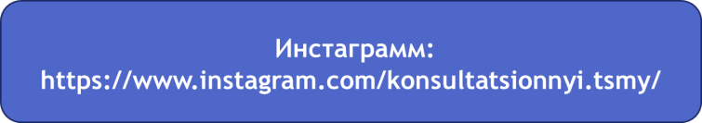

**Запись по телефону:**

***8 (922) 813-23-98***

***8 (3532) 75-43-88***

**Государственное бюджетное учреждение «Центральная психолого-**

**медико-педагогическая комиссия Оренбургской области»**

**Консультационный центр «Мы вместе»**

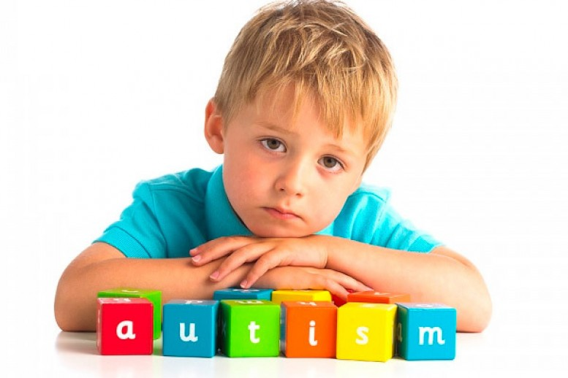

Дети с расстройством аутистического спектра

**РЕКОМЕНДАЦИИ ДЛЯ РОДИТЕЛЕЙ (ЗАКОННЫХ ПРЕДСТАВИТЕЛЕЙ)**

*Заведующий структурным подразделением*

*Герфанова Лиана Джалиловна*

*г. Оренбург,2020*